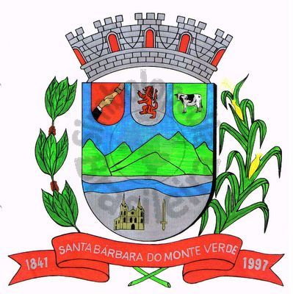 |  | Câmara Municipal
 |  | de Santa Bárbara do Monte Verde
 |  | ESTADO DE MINAS GERAIS

Indicação de nº 04 de 14 de janeiro de 2025.

À Câmara Municipal de Santa Bárbara do Monte Verde

Exmº. Sr. Luiz Carlos Machado
Presidente da Câmara Municipal

Senhor Presidente:
O Vereador Maxuel de Oliveira que esta subscreve, vem por meio deste, solicitar ao Executivo Municipal para que seja feita a manutenção da estrada principal que liga Santa Bárbara do Monte Verde ao distrito de São Sebastião do Barreado, como limpeza de bueiros, cortes de águas, ensaibramento, roçadas, além da instalação de bueiros.
Justifica-se tal pedido, visto que no período das chuvas esta estrada encontra-se em condições precárias.

Maxuel de Oliveira
Rua José Antônio de Almeida, 169 - Centro - CEP 36132-000 - Santa Bárbara do Monte Verde| MGCNPJ: 01.633.260/0001-67 – Tel. (32)3283-8113 – e-mail: camara.sbmv@yahoo.com.br
Vereador

